**七星花园1、2、3、5号住宅楼及1、2号**

**商业楼建设项目**

**竣工环境保护验收监测报告**

**建设单位:** **重庆长直实业有限公司**

**二〇二二年十月**

**建设单位：**重庆长直实业有限公司

**法人代表：**戴勇

|  |
| --- |
| **建设单位**:重庆长直实业有限公司（盖章） |
| **电 话:** 13709431856 |
| **邮 编:** 404000 |
| **地 址:** 重庆市万州区外贸路55号 |

**目 录**

[1 验收项目概况 1](#_Toc11280)

[1.1 项目基本情况 1](#_Toc12017)

[1.2 验收工作由来及工作程序 2](#_Toc12116)

[1.3 验收范围与内容 3](#_Toc9032)

[2 验收依据 4](#_Toc30597)

[2.1 环境保护有关法规、政策 4](#_Toc31796)

[2.2 建设项目竣工环境保护验收技术规范 4](#_Toc29923)

[2.3建设项目环境影响报告表（表）及审批部门审批决定 4](#_Toc5580)

[3 工程建设情况 5](#_Toc29857)

[3.1地理位置及平面布置 5](#_Toc11302)

[3.2建设内容 6](#_Toc32634)

[3.3主要原辅材料及燃料 7](#_Toc30216)

[3.4水源 7](#_Toc26157)

[3.5生产工艺 7](#_Toc27134)

[3.6项目变动情况 8](#_Toc12988)

[4 环境保护设施 9](#_Toc10527)

[4.1污染物治理及处置设施 9](#_Toc11411)

[4.2其他环保设施 11](#_Toc9486)

[4.3环保设施投资及“三同时”落实情况 12](#_Toc20235)

[5 验收执行标准 13](#_Toc762)

[5.1 废水 13](#_Toc19685)

[5.2 废气 13](#_Toc2989)

[5.3 噪声 13](#_Toc20652)

[5.4 固体废物 14](#_Toc14560)

[6验收监测内容 15](#_Toc26913)

[6.1 废水 15](#_Toc12916)

[6.2 废气 15](#_Toc18981)

[6.3 固体废物 15](#_Toc25158)

[6.4 噪声 15](#_Toc3508)

[7环境管理检查结果 16](#_Toc15277)

[7.1 环保设施运行情况 16](#_Toc15850)

[7.2环境管理 16](#_Toc31720)

[7.3 环保档案管理 16](#_Toc30780)

[7.4 公示情况 17](#_Toc4872)

[8 结论与建议 18](#_Toc15161)

[8.1竣工验收调查结论 18](#_Toc8472)

[8.2建议 19](#_Toc15250)

[附图 21](#_Toc4496)

[附件 21](#_Toc16963)

1 验收项目概况

## 项目基本情况

重庆长直实业有限公司七星花园项目位于重庆市万州区牌楼街道观音岩社区，项目总用地面积约3.86hm2，总建筑面积为108010.49m2，建设内容包括8栋高层住宅、2栋多层住宅、2栋独栋商业楼和其他配套设施组成。项目总居住户数为765户，总居住人口约2448人。

本次验收范围为七星花园1、2、3、5号住宅楼及1、2号商业楼。

2019年5月，对该项目进行了环境影响登记表（备案号：201950010100001685）；2021年11月建设，2022年9月竣工。

项目详细情况见表1-1。

**表1-1 验收项目详细情况一览表**

|  |  |  |  |  |  |  |  |  |
| --- | --- | --- | --- | --- | --- | --- | --- | --- |
| 建设项目名称 | 七星花园项目 | | | | | | | |
| 建设单位名称 | 重庆长直实业有限公司 | | | | | | | |
| 建设地点 | 重庆市万州区牌楼街道观音岩社区 | | | | | 邮编 | 404000 | |
| 联系人 | 刘桂林 | | | 联系电话 | | 手机：13709431856 | | |
| 建设项目性质 | 新建√ 改扩建 技术改造 | | | | | | | |
| 环评报告审批部门 | 重庆市万州区生态环境局 | | 文号 | / | | 时间 | 2019年05月10日 | |
| 开工建设时间 | 2021年11月 | | | 投入试生产时间 | | 2022年09月 | | |
| 环保设施设计单位 | 重庆长直实业有限公司 | | | 环保设施施工单位 | | 重庆万港工程建设有限公司 | | |
| 环评设计生产能力 | 建设内容包括8栋高层住宅、2栋多层住宅、2栋独栋商业楼和其他配套设施组成。 | | | | | | | |
| 实际建设生产能力 | 本次验收范围为七星花园1、2、3、5号住宅楼及1、2号商业楼。 | | | | | | | |
| 概算  总投资 | 42000万元 | 其中环保投资 | | | 160万元 | 比例 | | 0.38% |
| 实际  总投资 | 30000万元 | 其中环保投资 | | | 161万元 | 比例 | | 0.54% |

## 验收工作由来及工作程序

根据《中华人民共和国环境保护法》、《建设项目环境保护管理条例》（2017年）等有关建设项目环境保护法律、法规的规定，对“七星花园1、2、3、5号住宅楼及1、2号商业楼建设项目”开展建设项目竣工环境保护验收。

重庆长直实业有限公司对“七星花园1、2、3、5号住宅楼及1、2号商业楼建设项目”开展建设项目竣工环境保护验收。对项目进行现场勘查、资料收集，并对企业环保措施不规范情况提出整改措施等工作。根据《建设项目竣工环境保护验收技术指南 污染影响类（征求意见稿）意见的通知》（环办环评函【2017】1529号）文件以及相关的技术规范等要求，编制完成了《七星花园1、2、3、5号住宅楼及1、2号商业楼建设项目竣工环境保护验收监测报告》。本次验收调查仅针对七星花园1、2、3、5号住宅楼及1、2号商业楼，后期入驻商业应根据《建设项目环境保护条例》有关规定办理环境保护相关手续。本次验收报告编制的工作程序见图1.1。

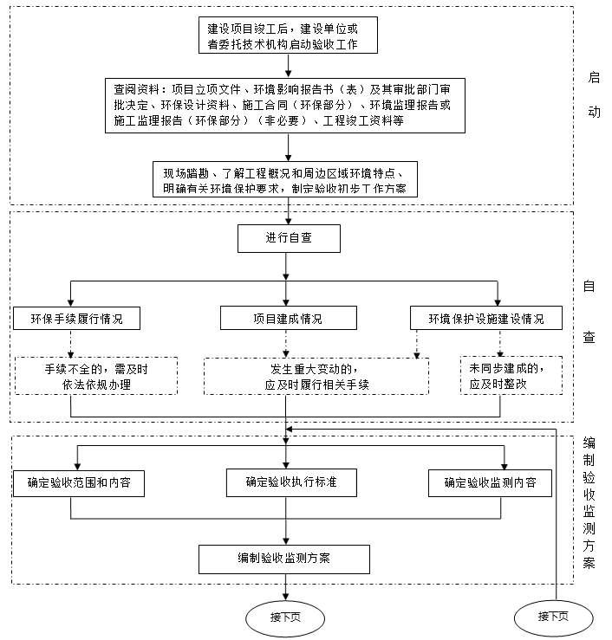

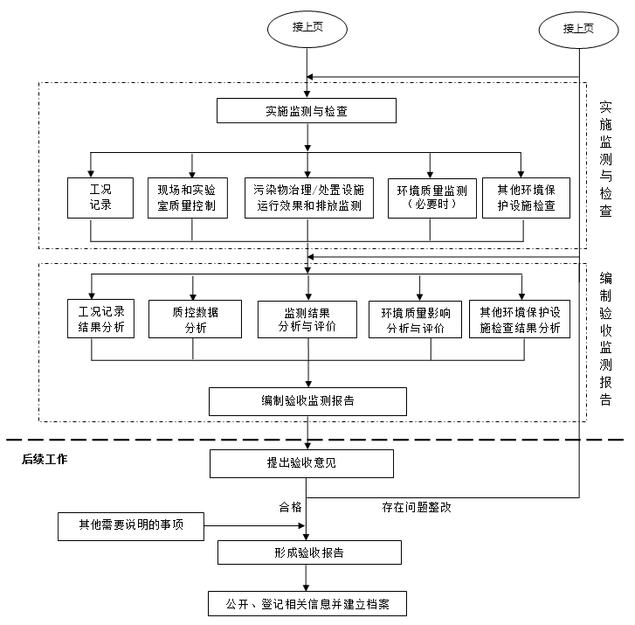

**图1.1 验收报告编制的工作程序图**

## 验收范围与内容

本次竣工环境保护验收范围为七星花园1、2、3、5号住宅楼及1、2号商业楼。其余楼盘待建成后进行验收。

现根据《中华人民共和国环境保护法》、《建设项目环境保护管理条例》（2017年）等有关建设项目环境保护法律、法规的规定，对“七星花园1、2、3、5号住宅楼及1、2号商业楼建设项目”开展建设项目竣工环境保护验收。

2 验收依据

**2.1 环境保护有关法规、政策**

（1）《中华人民共和国环境保护法》（2015年修订）；

（2）《中华人民共和国环境影响评价法》（2018年修订）；

（3）《中华人民共和国大气污染防治法》（2016年1月1日实施）；

（4）《中华人民共和国水污染防治法》（2018年1月修订）；

（5）《中华人民共和国固体废物污染环境防治法》（2020年9月1日实施）；

（6）《中华人民共和国噪声污染防治法》（2022年）；

**2.2 建设项目竣工环境保护验收技术规范**

（1）《建设项目环境保护管理条例》（国务院令第253号）；

（2）《建设项目竣工环境保护验收暂行办法》(国环规环评〔2017〕4号)；

（3）《建设项目环境影响评价分类管理名录》，（2021年版）；

（4）《突发环境事件应急预案管理暂行办法》环发[2010]113号；

（5）《国务院关于印发水污染防治行动计划的通知》（国发[2015]17号）；

（6） 《建设项目竣工环境保护验收技术指南 污染影响类》(生态环境部公告2018年 第9号)。

（7）重庆市人民代表大会常务委员会公告[2010]第22号《重庆市环境保护条例》(修正)；

（8）重庆市人民政府第270号《重庆市环境噪声污染防治办法》。

**2.3建设项目环境影响报告表（表）及审批部门审批决定**

（1）重庆长直实业有限公司提供的环保设计资料、工程竣工资料等其它相关资料。

3 工程建设情况

**3.1地理位置及平面布置**

七星花园项目位于重庆市万州区牌楼街道观音岩社区沙龙路三段，南侧临移民新村小区，东侧临市政规划梯道。与廉租房小区有规划市政梯道。地理位置见附图1。

项目总用地面积约3.86hm2，总建筑面积为108010.49m2，建设内容包括8栋高层住宅、2栋多层住宅、2栋独栋商业楼和其他配套设施组成。本项目地块形状不规则，东西方向最宽约176m，南北长约308.3m，场地与沙龙路高差较大，与沙龙路最大高差约20米。因此布局中遵守的主要原则为结合地形四地制宜，处理好场地和建筑与沙龙路三段的关系。

临沙龙路三段设置三栋多层建筑，分别为两层的1、2号商业楼及上部六层吊层两层的1、2号住宅楼及车库。3~7号高层住宅楼呈弧形排列，协调与沙龙路关系，8-10号楼布置于场地内侧，与5~7号楼形成小区中庭。小区人行及主要车行出入口设置于1、2号楼与1号商业楼之问，小区紧急消防车道与规划城市支路相接。

物管用房位于5号楼一层，社区用房位于5号楼二层，消控室位于车库负一层，设备用房位于车库负二层。公共架空活动层位于5 号楼一层部分和6号楼一层。

1、2号楼一~六层为住宅，吊一、吊二层为车库；3号楼一~十八层为住宅：5号楼一层为架空层、物管用房、公共门厅，二~十七层为住宅；6号楼一层为架空活动层，二~十七层为住宅；8~10 号楼一~十八层为住宅。

建筑布置顺应道路及场地关系，高低错落，临街多层建筑及3~7号高层住宅楼的布置均顺应城市道路。临街第一排布置多层建筑，第二排布置高层建筑，形成前低后高的空间关系，减轻高层建筑的城市道路的压迫感。

总平面图见附图2。

**3.2建设内容**

本项目主要建设集居住、商业、配套用房和地下车库为一体的居住区，总用地面积约3.86hm2，总建筑面积为108010.49m2，建设内容包括8栋高层住宅、2栋多层住宅、2栋独栋商业楼和其他配套设施组成以及配套工程、公用工程和环保工程等。本次验收1、2、3、5号住宅楼及1、2号商业楼，项目组成见表3-1。

**表3-1 项目组成情况表**

|  |  |  |  |  |
| --- | --- | --- | --- | --- |
| 项目组成 | | 环评建设内容 | 实际建设内容 | 本次验收建设内容 |
| 主体工程 | 住宅楼 | 共10栋住宅楼，8栋高层建筑，2栋多层建筑，住宅总建筑面积73255.40m2，设计住户756户，设计居住人数2448人。 | 1、2、3、5号住宅楼 | 1、2、3、5号住宅楼 |
| 商业 | 2栋商业楼(1、2#楼)商业总建筑面积为3542.32m2。 | 1、2号商业楼 | 1、2号商业楼 |
| 辅助工程 | 车库 | 建筑面积为28640.64m2。 | 与环评一致 | 与环评一致 |
| 设备  用房 | 包括配电房、发电机房等设备用房位于车库负二层 | 与环评一致 | 与环评一致 |
| 配套  用房 | 包括社区组织工作用房、物业管理用房、消防控制室 | 与环评一致 | 与环评一致 |
| 公用工程 | 供电 | 从市政电源引入1路10kV电源到配电室，配备1台柴油发电机作为备用电源。 | 与环评一致 | 与环评一致 |
| 给水 | 由市政管网供水，从小区北侧市政自来水管网引一条DN200进水管。 | 与环评一致 | 与环评一致 |
| 排水 | 雨污分流，雨水经收集后排入市政雨水管网，生活污水直接排入生化池，餐饮废水需经隔油池(各入驻餐饮企业自行配备隔油池)处理后再进入小区生化池处理，处理后的废水达到《污水综合排放标准》(GB8978-1996)三级标准后通过市政污水管网排入明镜滩污水处理厂处理达《城镇污水处理厂污染物排放标准》(GB18918－2002)一级B标排入长江。 | 与环评一致 | 与环评一致 |
| 供气 | 从市政燃气管网引入天燃气。 | 与环评一致 | 与环评一致 |
| 环保工程 | 餐饮  废水 | 各入驻餐饮企业自行在入驻门面内配备隔油池，规模由入驻餐饮企业根据建设规模确定。 | 与环评一致 | 与环评一致 |
| 生活  污水 | 修建3个生化池，总处理能力2300m3/d。1号生化池处理1、2、3、5号住宅楼；2号生化池处理6、7号住宅楼及1、2号商业楼 | 1、2号生化池 | 本次验收1、2号生化池 |
| 垃圾收集点 | 项目不设置集中垃圾收集点，只在每栋楼前设置垃圾桶。 | 与环评一致 | 与环评一致 |
| 餐饮  油烟 | 商业楼餐饮油烟经油烟净化器处理后接入专用烟道引至楼顶排放，住户厨房生活油烟采用防回流垂直烟道引至楼顶排放。 | 与环评一致 | 与环评一致 |
| 地下车库废气 | 地下车库设置通风换气、机械排烟系统，排放口朝向绿化带。 | 与环评一致 | 与环评一致 |
| 生化池臭气 | 单独设置通气管引至就近楼顶高空排放。 | 与环评一致 | 与环评一致 |
| 绿化 | 在道路两侧、各建筑之间设置绿地景观，绿地率35.2%。 | 与环评一致 | 与环评一致 |

**3.3主要原辅材料及燃料**

本项目居民住宅及商业均使用电和天然气等清洁能源。

**3.4水源**

本项目供水水源为市政水源。

**3.5生产工艺**

本项目住宅及商业主要产污节点见图3-1。

住宅、商业

餐饮

油烟

餐饮

废水

生活

垃圾等

餐厨

垃圾

车库

尾气

居民厨房油烟

设备噪声、

车辆噪声

生活污水、物业用水

隔油处理

生化处理

餐厨垃圾处置公司

净化

公共

烟道

消声、降噪、加强管理

散排

专用烟道

垃圾箱

环卫部门

市政管网

污泥

高空排放

垃圾处理厂

高空排放

局部环境

明镜滩污水处理厂

**图3-1 住宅及商业主要污染源及污染物治理、排放情况**

3.6项目变动情况

根据关于印发《污染影响类建设项目重大变动清单（试行）》的通知，建设项目的性质、规模、地点、生产工艺和环境保护措施五个因素中的一项或一项以上发生重大变动，且可能导致环境影响显著变化（特别是不利环境影响加重）的，界定为重大变动，属于重大变动的应当重新报批环境影响评价文件，不属于重大变动的纳入竣工环境保护验收管理。

本验收项目的性质、规模、地点、生产工艺和环境保护措施未发生重大变动，因此，本验收项目的变更内容不属于重大变动，可纳入竣工环境保护验收管理。

4 环境保护设施

4.1污染物治理及处置设施

**4.1.1废水**

本项目废水主要为生活污水、餐饮废水，主要污染物为pH值、SS、COD、BOD5、氨氮、动植物油等。

采取 “格栅+初沉+水解+厌氧+氧化”的废水处理工艺，同时在各栋楼商业建筑下预留隔油池位置，餐饮废水经隔油池处理后，再进入生化池。生活污水、餐饮废水经2#、3#、4#生化池处理后接入市政污水管网（详见附图），再进入明镜滩污水处理厂进行深度处理。处理流程见图4-1，废水处理设施见图4-2。

餐饮废水

隔油沉淀池

多级厌氧接触池

生活废水

水解调节池

初沉池

格栅池

出水

接触氧化池

排入市政污水管网

**图4-1 废水治理工艺流程图**

|  |  |
| --- | --- |
| 2301d0ad8c8d8a5d3a9db3dec7a7f4d | 66c711bfc237a0dd3c47070a5b6e97b |
| 生化池 | 生化池 |

**图4-2 废水环保设施**

**4.1.2 废气**

项目运营过程中产生的废气主要为地下车库汽车尾气、居民厨房油烟、商业餐饮油烟、生化池臭气等。

居民厨房油烟和天然气燃烧废气由每栋楼的公共烟道排放；餐饮业油烟通过净化器处理达到《重庆市餐饮业大气污染物排放标准》（DB50/859-2018）后，通过专用烟道引入楼顶排放，每栋楼都设置专用烟道1个；汽车尾气主要含THC、NOx等污染物，通过机械通风系统抽排，排风口设于一层，安装百叶窗；生化池臭气主要含H2S、NH3等污染物，设恶臭导排管，接楼顶排放。废气环保设施见图4-3。

|  |  |
| --- | --- |
| IMG_3409 | IMG_3385 |
| 生化池排气管道 | 卫生间排气管道及公共烟道 |
| IMG_3403 | 4eef2e09426c50e58f6109659cbc118 |
| 商业油烟管道排口 | 商业油烟管道 |

**图4-3 废气环保设施**

**4.1.3 噪声**

本项目噪声源主要来自风机、水泵等，采用建筑隔音、减震来降低噪声。本项目自身不使用中央空调和冷却塔，如进驻商业安装中央空调或冷却塔需另行办理环境保护相关手续。

**4.1.4 固体废物**

本项目产生的固体废物为生活垃圾、餐厨垃圾、商业垃圾以及水处理污泥。餐厨垃圾和商业垃圾由后期入驻的商业自行处置；生活垃圾由环卫部门收集后运城市生活垃圾处置场处理；污水处理站污泥由专业的污泥清掏公司处理。每栋楼的出入口设置垃圾分类收集桶一套。

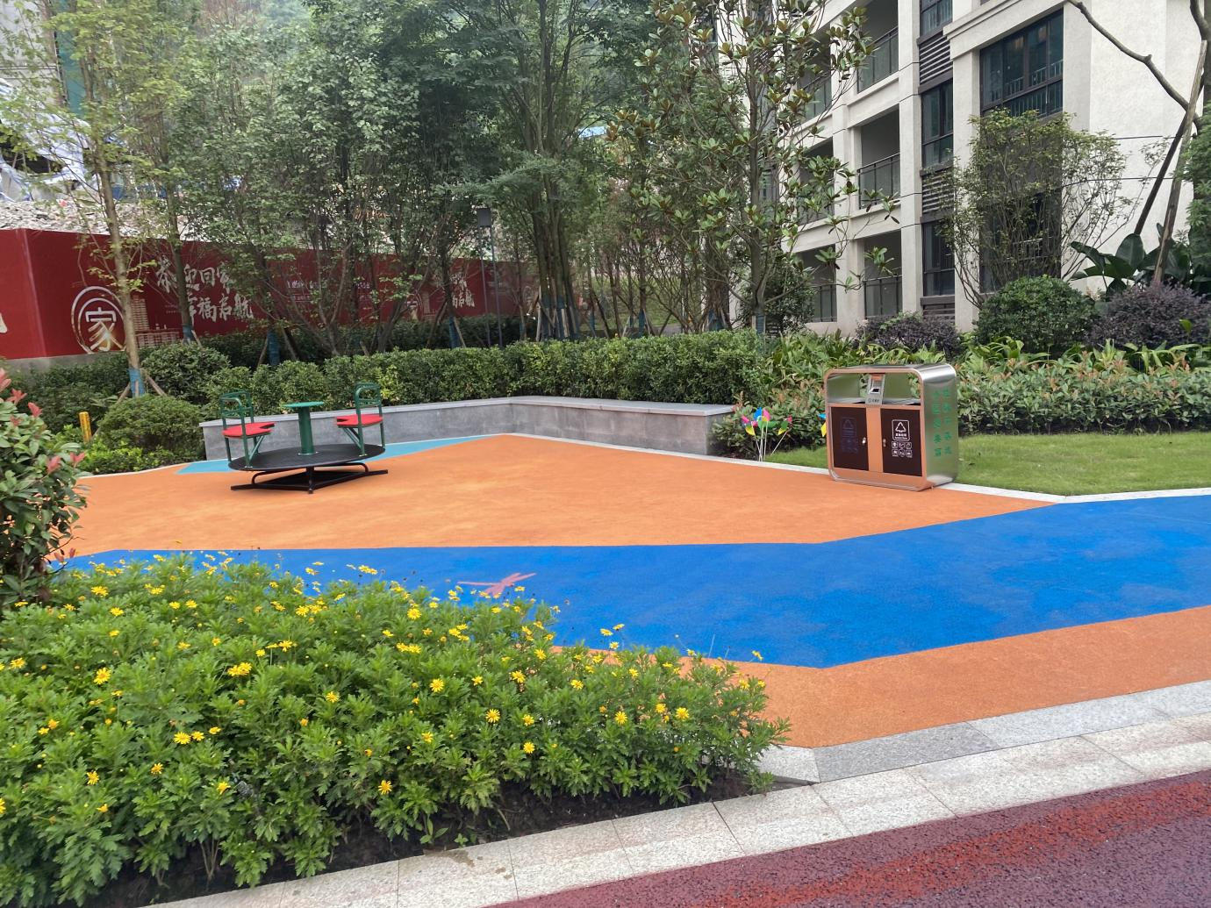

**图4-4 垃圾桶**

4.2其他环保设施

本项目绿化率为35.2%。主要通过中心街两侧的放坡绿化和大中庭绿化景观、入口广场景观、局部节点景观、步行景观带以及大量绿化景观组成点、线、面结合的系统。景观的主要原素有绿化、广场、建筑小品、休闲步道等，并将其进行有机的组合，利用地形的高差，建筑空间的错落、围合，使其形成丰富多彩、富有山地特色的景观和环境。

|  |  |
| --- | --- |
| 9a9affb5979967c390d910b573ed402 | c02ee7f7b597636fae47867b0a04642 |

4.3环保设施投资及“三同时”落实情况

本项目做到了环保设施与主体工程同时设计、同时施工、同时投入运行，严格执行了环境保护“三同时”制度。

工程实际环保投资情况见表4-1。

**表4-1 实际环保投资一览表**

|  |  |  |
| --- | --- | --- |
| 序号 | 名称 | 金额（万元） |
| 1 | 生化池及雨污管网系统 | 60 |
| 2 | 停车场抽排风系统 | 50 |
| 3 | 专用烟道 | 20 |
| 4 | 水泵发电机等减震措施 | 20 |
| 5 | 垃圾收集桶 | 1 |
| 6 | 绿化 | 10 |
| 7 | 合计 | 161 |

5 验收执行标准

5.1 废水

废水执行《污水综合排放标准》（GB8978-1996）三级标准，标准值如下表6-1：

|  |  |  |  |
| --- | --- | --- | --- |
| 序号 | 污染物 | 单位 | 标准值 |
| 1 | pH | - | 6-9 |
| 2 | SS | mg/L | 400 |
| 3 | COD | mg/L | 500 |
| 4 | NH3-N | mg/L | - |
| 5 | BOD5 | mg/L | 300 |
| 6 | 动植物油 | mg/L | 100 |

5.2 废气

餐饮业执行《重庆市餐饮业大气污染物排放标准》（DB50/859-2018），详见表 6-2、表 6-3。

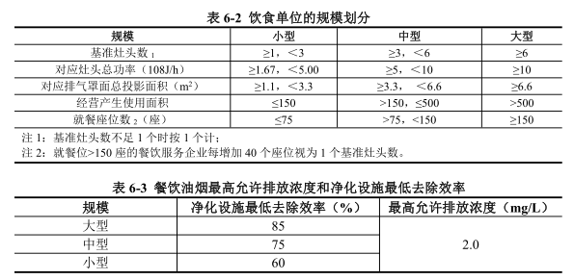5.3 噪声

噪声执行《社会生活环境噪声排放标准》（GB22337-2008）表1中2类标准，标准值如下表6-3：

|  |  |  |  |
| --- | --- | --- | --- |
| 时段 | | 昼间 | 夜间 |
| 标准值dB(A) | 2类 | 60 | 50 |

5.4 固体废物

执行《生活垃圾填埋污染控制标准》（GB16889-2008）；《一般工业固体废物储存、处置场污染控制标准（GB18599-2001）》（2013年修订）；商业用房餐饮业厨余垃圾执行《重庆市餐厨垃圾管理办法》（重庆市人民政府令第 226 号）。

6验收监测内容

6.1 废水

项目生活污水中三级排放标准后排入市政污水管网，再进入明镜滩污水处理厂深化处理后排入长江。餐饮废水经过隔油处理后再进入生化池处理达《污水综合排放标准》（GB8978-1996）中三级排放标准后排入市政污水管网，再进入明镜滩污水处理厂深化处理后排入长江。

6.2 废气

项目内油烟废气以及生化池产生的废气均有专用管道进行排放，且能满足排放要求；柴油发电机废气经专用烟道引至裙楼楼顶排放；地下车库废气自然通风排放至室外，且排放口设置在绿化带内，朝向避开居民住宅和人行通道，排放口高出地面 2m，其周围设置了乔灌木，且满足排放要求。

6.3 固体废物

项目可依托市政垃圾收集点，不单独设置了垃圾收集点，由城市环卫统一清运处置。

6.4 噪声

项目发电机采用减振措施，车辆少，采用限速、限鸣等措施，项目周围设置围墙、绿化带以及高效隔声门窗阻隔外部交通噪声

经调查，项目验收期间无污水、废气排放，无噪声源。根据渝环发〔2013〕88号要求相关要求：“（一）对满足以下条件且以排放生活污水为主的房地产项目，不再进行环境保护设施设计备案、试生产审批及竣工验收监测，项目建成后经现场检查满足环评要求的，直接办理环保竣工验收手续。

7环境管理检查结果

7.1 环保设施运行情况

本项目现处于竣工验收阶段，住户及商业均未入驻，环保设施尚未运行。本项目投入使用之后，环保设施的运行及管理将由物业管理公司负责。

7.2环境管理

七星花园项目在施工及营运期按环评报告及批复采取了的环境保护措施，防止和控制本项目对环境造成污染和破坏，详见表8-1。

**表8-1 工程环境管理措施一览表**

|  |  |  |
| --- | --- | --- |
| 工期 | 环保措施要求 | 落实情况 |
| 施工期 | 切实落实建设项目的“三同时”原则，切实按照设计要求予以实施，以确保环保设施的建设，使工程达到预期效果。 | 已落实 |
| 严格按照《建筑施工场界环境噪声排放标准》（GB12523-2011）控制施工噪声，严禁打桩机夜间施工。必须夜间施工时，须向环保局申报，经批准后才能施工，施工单位应将施工时间期限、批准单位公告于众。 | 施工期间无噪声污染投诉 |
| 合理组织施工，及时运走开挖回填后的弃方，并采取预防保护措施、工程措施、植物措施、临时措施，尽可能减少水土流失。 | 已落实 |
| 严格按照有关规定对工地进出的工程车辆进行冲洗，并对运载弃方的工程车辆加盖，在施工场地内设沉沙池，施工垃圾不准随意倾倒，严禁车辆超载在市区公路上行驶，严禁野蛮施工和不文明施工。 | 已落实 |
| 施工场地应设临时垃圾站等设施，便于环卫部门收运。旱厕废物委托环卫部门定期运至周边污水处理厂处理，减少生活污水的无序排放。 | 已落实 |
| 运营期 | 工程运行前，协助环保部门进行“三同时”验收，检查环保设施是否按要求建设。 | 环保设施按已按要求建设，已编制环境保护验收报告 |
| 加强对员工的环境意识教育，特别是领导层的环境保护意识要加强。 | 已落实 |
| 环保专职人员应定期对小区环保设施进行检查和维护，保证正常运行。 | 验收后委托物管部门进行管理。 |
| 加强小区的物业管理，实行垃圾分类回收，做好小区的绿化工作。 |

7.3 环保档案管理

本项目环保档案由重庆长直实业有限公司办公室整理保管。

7.4 公示情况

本项目在预售房至销售结束期间对项目《重庆市商品住宅受外界噪声污染情况公示表》和《重庆市商品住宅建设项目宜居环境指数预评定公示表》进行了公示。

8 结论与建议

8.1竣工验收调查结论

重庆长直实业有限公司七星花园1、2、3、5号住宅楼及1、2号商业楼建设项目在建设过程中严格执行建设项目“三同时”环保政策，做到了环保设施与主体工程同时设计、同时施工、同时投入运行。

**8.1.1污染治理设施调查结论**

1、废水

本项目建2个生化处理池对生活污水进行处理，同时在各栋楼商业建筑下预留隔油池位置，以便后期餐饮入驻增设隔油池，生活、餐饮废水经生化池处理后排入市政污水管网，地下车库清洗废水沉淀后泵入市政污水管网，再进入明镜滩污水处理厂进行深度处理。

2、废气

居民厨房油烟和天然气燃烧废气由公共烟道排放；餐饮业油烟由入驻商业安装净化器处理达到《重庆市餐饮业大气污染物排放标准》（DB50/859-2018）后，通过专用烟道高空排放；汽车尾气通过机械通风系统抽排，排风口设于1层，安装百叶窗；柴油发电机废气通过机械抽排风系统送入专用烟道排放；生化池臭气通过导管高空排放。

3、噪声

本项目噪声源主要来自柴油发电机、风机、水泵等，采用建筑隔音、减震来降低噪声。项目自身不使用中央空调和冷却塔，如进驻商业安装中央空调或冷却塔需另行办理环境保护相关手续。

4、固体废物

餐厨垃圾和商业垃圾由后期入驻的商业自行处置；生活垃圾由环卫部门收集后运城市生活垃圾处置场处理。

本项目废水、废气、噪声、固体废物处理措施落实了环境影响登记表要求。

**8.1.2 环境管理检查结论**

1、环境管理检查结论

重庆长直实业有限公司七星花园项目建立了环境管理体系，环境保护管理制度较为健全。

2、环评环保措施落实结论

重庆长直实业有限公司七星花园1、2、3、5号住宅楼及1、2号商业楼建设项目基本落实了环评中废水、废气、噪声环保治理措施，妥善处置了固体废物。各项污染防治措施总体有效。

**8.1.3 竣工验收调查结论**

重庆长直实业有限公司七星花园1、2、3、5号住宅楼及1、2号商业楼建设项目建设前环境保护审查、审批手续完备，工程在设计、施工和营运过程中采取的污染防治措施与生态保护措施有效，环境保护设施及其他措施已基本按批准的环境影响报告表的要求落实，达到环评和环保局批复提出的环境保护和管理要求，无污染投诉。本调查从环境保护角度分析，七星花园项目符合竣工环境保护验收条件。

8.2建议

1、运行后应加强餐饮油烟、废水的管理，餐饮废水需隔油处理之后再排入生化池处理。

2、后期入驻商业应根据《建设项目环境保护条例》有关规定办理环境保护相关手续。

3、项目投入运行之后应加强环保设施的运行管理、维护和改造，确保环保设施处于良好运行状态，以保证污染治理设施的处理效果。

4、加强对生化池及污泥的管理，严格按照国家的相关规定处置，建立相应的运行和清运记录。

5、加强物管工作人员的环保意识，提高环保管理人员的管理水平，进一步重视环保工作。

6、本项目现处理验收阶段，环保设施还未投入使用，在入住率达到75%之后可根据生化池运行情况考虑组织监测，确保污染治理设施的正常运行。

附图

附图1 地理位置图

附图2 平面布置图

附件

1、环境影响登记表（备案号：201950010100001685）；

2、建设工程规划许可证（建字第500101202111020101号）。